**РУКОВОДСТВО ПОЛЬЗОВАТЕЛЯ**

После запуска программы Вам будет отображено окно, изображенное на рисунке 1.

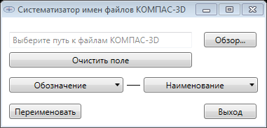

Текстовое поле, содержащее путь к систематизируемым файлам

Формат новых имен файлов

Рисунок 1 – Главное окно приложения

Перед началом систематизации имён файлов, необходимо указать каталог с систематизируемыми файлами приложения КОМПАС-3D. Это возможно сделать посредством ввода пути к файлам в текстовое поле, изображенное на рисунке 1, либо с помощью диалогового окна выбора каталога (рисунок 2), которое вызывается по нажатию кнопки «Обзор…» (рисунок 1).

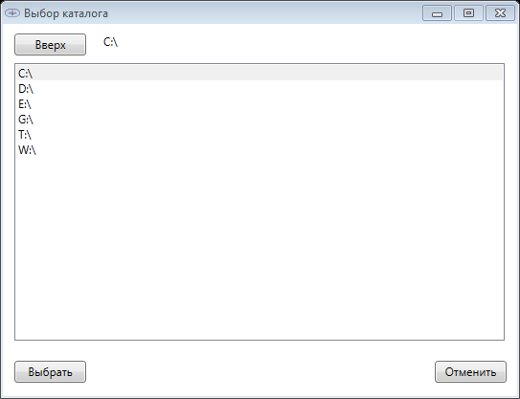

Текстовое поле, содержащее текущий выбранный каталог

Элемент, содержащий подкаталоги текущего каталога

Рисунок 2 – Диалоговое окно выбора каталога

Навигация в данном диалоговом окне возможна при помощи клавиатуры:

* при нажатии клавиши «стрелка вправо» происходит переход в текущий выделенный каталог;
* при нажатии клавиши «стрелка влево» происходит переход в каталог уровнем выше;
* при нажатии клавиши «стрелка вверх» и «стрелка вниз» происходит перемещение указателя каталога вверх и вниз соответственно;
* при нажатии клавиши «Backspace» происходит переход в каталог уровнем выше;
* при нажатии клавиши «Esc» происходит отмена операции выбора каталога и закрытие данного диалогового окна;
* при нажатии клавиши «Enter» происходит выбор текущего выделенного каталога в качестве каталога с систематизируемыми файлами приложения КОМПАС-3D и закрытие данного диалогового окна.

Кроме того возможно использование кнопок «Вверх», «Выбрать» и «Отменить» для навигации (рисунок 2):

* при нажатии на кнопку «Вверх» происходит переход в каталог уровнем выше;
* при нажатии на кнопку «Выбрать» происходит выбор текущего выделенного каталога в качестве каталога с систематизируемыми файлами приложения КОМПАС-3D и закрытие данного диалогового окна;
* при нажатии на кнопку «Отменить» происходит отмена операции выбора каталога и закрытие данного диалогового окна.

Список подкаталогов текущего каталога и текущий выбранный каталог отображаются соответственно в элементе и текстовом поле, изображенных на рисунке 2.

При помощи кнопки «Очистить поле» (рисунок 1) можно очистить текстовое поле, содержащее путь к систематизируемым файлам приложения КОМПАС-3D.

При помощи выпадающих списков, изображенных на рисунке 1, можно задавать формат новых имен файлов. По умолчанию это «Обозначение документа – Наименование» (например МИРЭА.001001.ИКГ2 - Штуцер).

При помощи кнопки «Переименовать» (рисунок 1) запускается процесс систематизации имен файлов в выбранном каталоге. При этом будет отображено диалоговое окно хода процесса систематизации (рисунок 3), отражающее степень завершённости данного процесса.

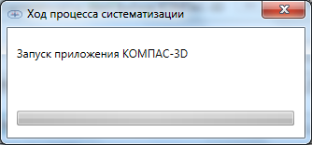

Рисунок 3 – Диалоговое окно хода процесса систематизации

После успешного завершения процесса систематизации имен систематизируемых файлов приложения КОМПАС-3D будет выведено сообщение, изображенное на рисунке 4. Данное сообщение содержит пути к исходным файлам, полному отчету и отчету ошибок.

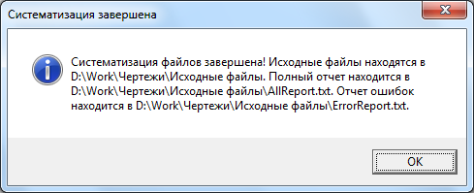

Рисунок 4 – Диалоговое окно с сообщением о успешном завершении процесса систематизации

Каждая строка полного отчета содержит информацию о типе каждого обработанного файла, его старом и новом имени, пути к нему. Каждый параметр отделен знаком табуляции, что позволяет экспортировать данный файл в Microsoft Office Excel.

Отчет ошибок содержит те же данные, но только для тех файлов, систематизация которых завершилась неудачей. Новое имя таких файлов содержит причину ошибки систематизации:

* нет штампа – у данного файла отсутствует штамп или он является фрагментом;
* нет свойств – у данного файла отсутствуют свойства документа;
* нет наименования – графа штампа или поле свойства данного файла, содержащие наименование, не заполнены;
* нет обозначения документа – графа штампа или поле свойства данного файла, содержащие обозначение документа, не заполнены;
* ошибка чтения – при чтении данного файла произошла ошибка (возможно он был поврежден или какие-либо связанные с ним файлы в данный момент недоступны);
* ошибка переименования – при переименовании файла произошла одна или несколько из ниже перечисленных ошибок:
  + новое имя данного файла содержит недопустимые знаки для имен файлов;
  + длинна нового имени данного файла превышает установленное в системе максимальное значение;
  + произошла ошибка ввода-вывода.

При помощи кнопки «Выход» (рисунок 1) или с помощью стандартных средств осуществляется выход из программы.